附件1
远程无记名投票参考指南
答辩专家组可自主选择远程无记名投票的方式。本指南针对微信iVote微投票方式，以学位论文远程视频答辩的投票为例进行说明。
1.打开方式：微信-发现-小程序-搜索小程序-输入iVote微投票。
2.选择文字投票，依据研究生学位论文答辩表决票的基本要素设置内容（如图1所示），投票类型为单选，并打开匿名投票按钮。设置完成后，点击 “发起投票”按钮。
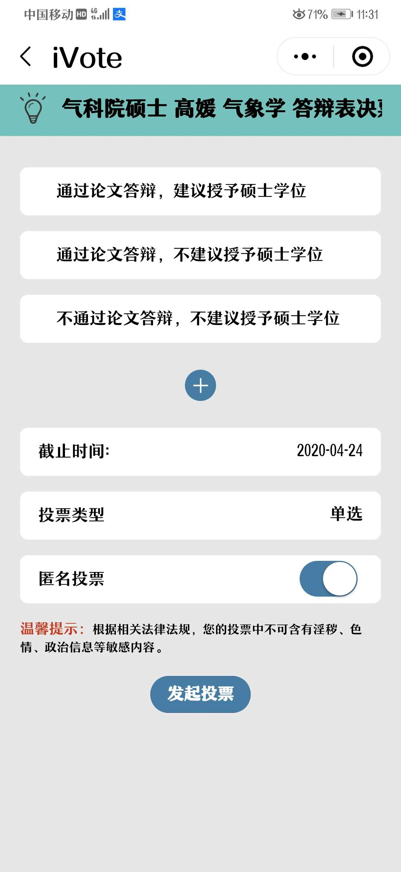
此处为示例，可根据实际情况进行填写。

图1 设置表决票内容并发起投票

3.点击右上角“…”即可分享到微信中（如图2所示）；答辩委员查看发来的微信，点击iVote微投票，对该学生论文答辩的表决意见及综合评价进行投票（如图3所示）；投票之后，可以查看投票结果（如图4所示）。
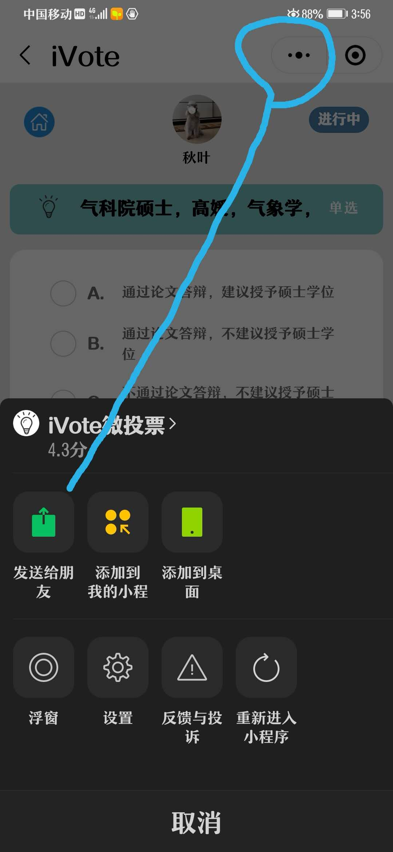

图2 将投票分享到微信中

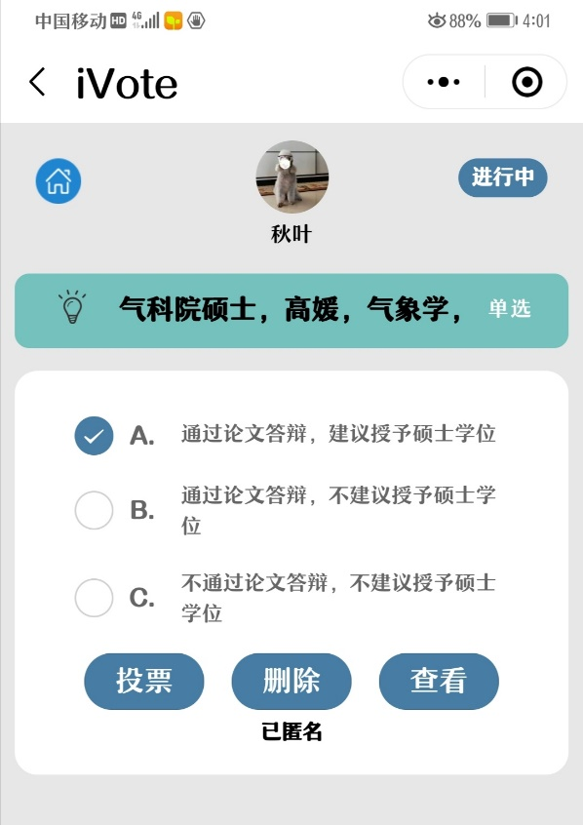
图3 委员进行匿名投票

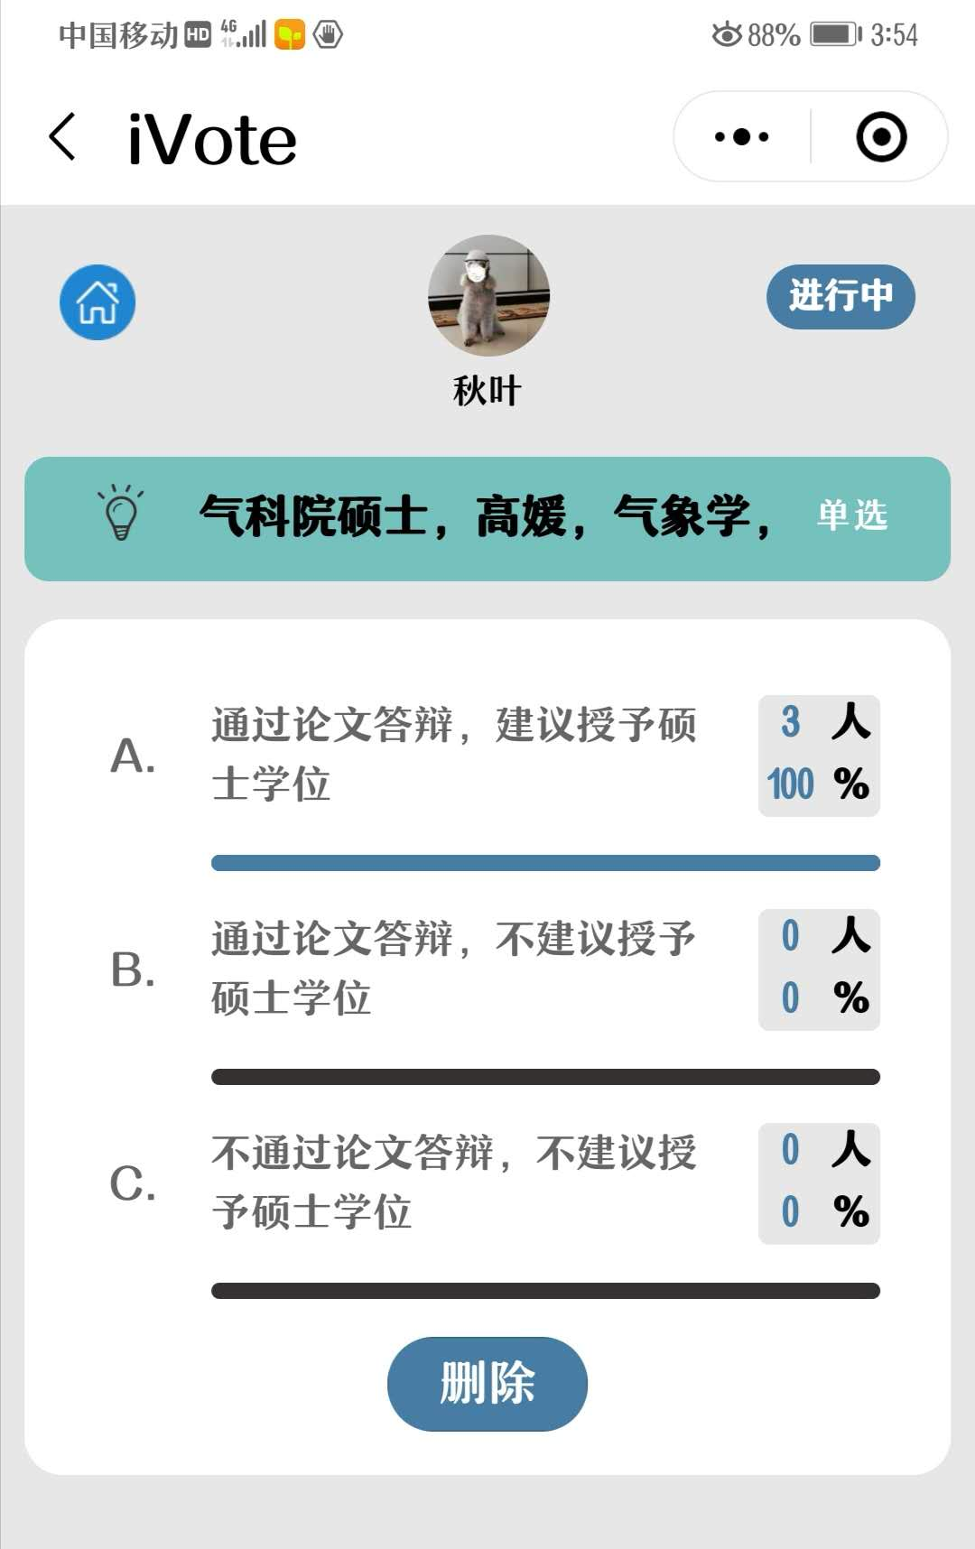
图4 查看匿名投票结果

